# Mongodb数据情况

说明：以下数据为192.168.0.90:27017 mongo中所有数据库中的所有集合的统计

## 数据个数：31041207

代码：

# -*- coding:utf-8 -*-  
  
import pymongo  
  
mongo_client = pymongo.MongoClient('192.168.0.90', 27017)  
  
# 1、数据个数  
count = 0  
for db in mongo_client.list_database_names():  
 for collection in mongo_client[db].list_collection_names():  
 for data in mongo_client[db][collection].find():  
 # print(data)  
 count = count+1  
print(count)

## 打印随机一个数据的字典结构

代码：

# 2、数据字典结构  
for db in mongo_client.list_database_names():  
 for collection in mongo_client[db].list_collection_names():  
 data = mongo_client[db][collection].find_one()  
 key = data.keys()  
 print('key = {}'.format(key))

部分结果截图

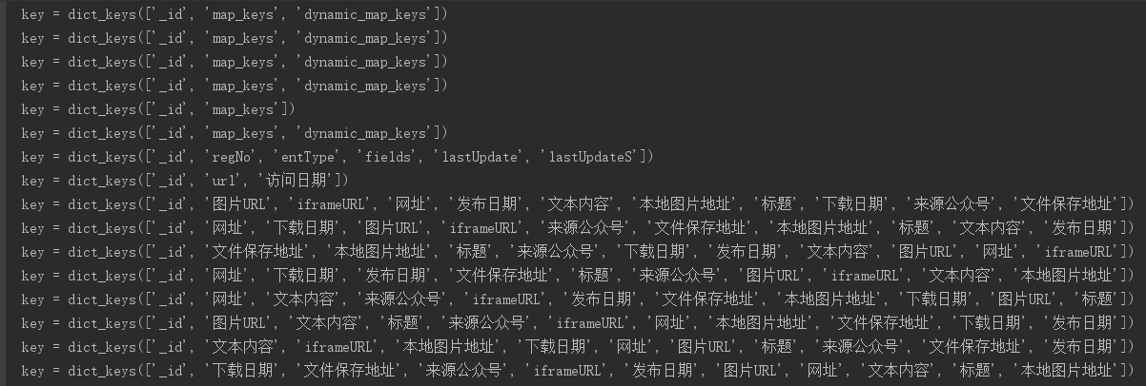

## 打印索引

代码：

# 3、查询索引  
for db in mongo_client.list_database_names():  
 for collection in mongo_client[db].list_collection_names():  
 for index in mongo_client[db][collection].list_indexes():  
 print(index)

部分结果截图

